**Пупушко Паланея Игнатова (Pupuszkowna Pałanieja)**

6 октября 1795 г – крещение (НИАБ 136-13-894, лист 25об, №41/1795-р (ориг)), (РГИА 823-2-18, лист 253об,№33/1795-р (коп)).

**НИАБ 136-13-894:** Лист 25об. **Метрическая запись №41/1795-р (ориг).**

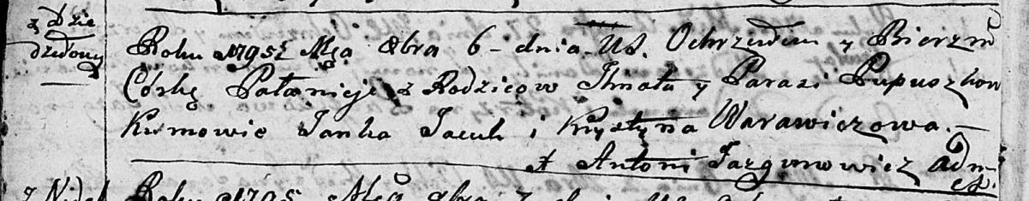

Дедиловичская Покровская церковь. 6 октября 1795 года. Метрическая запись о крещении.

Pupuszkowna Pałanieja – дочь родителей с деревни Дедиловичи.

Pupuszka Jhnat – отец.

Pupuszkowa Parasia – мать.

Jacuk Janka - кум.

Warawiczowa Krystyna - кума.

Jazgunowicz Antoni – ксёндз.

**РГИА 823-2-18:** Лист 253об. **Метрическая запись №33/1795-р (коп).**

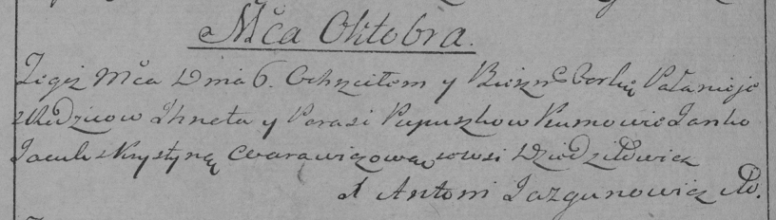

Дедиловичская Покровская церковь. 6 октября 1795 года. Метрическая запись о крещении.

Pupuszkowna Pałanieja – дочь родителей с деревни Дедиловичи.

Pupuszka Jhnat – отец.

Pupuszkowa Parasia – мать.

Jacuk Janko – кум.

Warawiczowa Krystyna – кума.

Jazgunowicz Antoni – ксёндз.